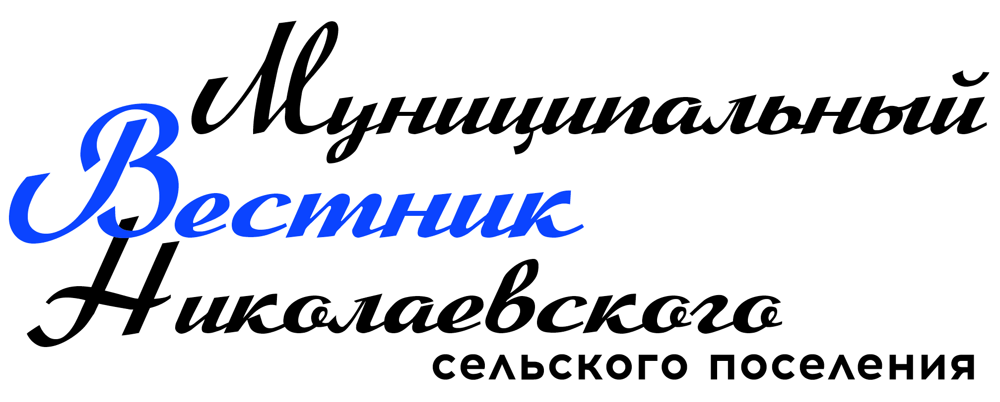

Совет Николаевского сельского поселения
Администрация Николаевского сельского поселения

АДМИНИСТРАЦИЯ
НИКОЛАЕВСКОГО СЕЛЬСКОГО ПОСЕЛЕНИЯ

Администрация Николаевского сельского
поселения Черлакского муниципального района
Омской области
ЗАКЛЮЧЕНИЕ
по итогам проведения публичных слушаний по проекту
бюджета Николаевского сельского поселения на 2025 год
и на плановый период 2026-2027 годов

с.Николаевка 21.11.2024 года

Публичные слушания проведены в соответствии:
- Федерального закона от 06 октября 2003 № 131- ФЗ «Об общих принципах организации местного самоуправления в Российской Федерации»;
- Уставом Николаевского сельского поселения Черлакского муниципального района Омской области.
Организатор публичных слушаний: администрация Николаевского сельского поселения
Информация о проведении публичных слушаний размещена на официальном сайте Николаевского сельского поселения «Госвеб» https://nikolaevskoe-r52.gosweb.gosuslugi.ru. и опубликована в газете «Муниципальный вестник Николаевского сельского поселения» - 11 ноября 2024 года №17(368).
Публичные слушания по проекту бюджета Николаевского сельского поселения на 2025 год и на плановый период 2026-2027 годов проводились 21 ноября 2024 года в 15 часов 00 минут в помещении Администрации Николаевского сельского поселения по адресу: Омская область, Черлакский район, с. Николаевка, ул. Мельникова,д.16,зал заседаний.
При проведении публичных слушаний выступали представители органов местного самоуправления. Вопросов и предложений от участников публичных слушаний не поступало.
По результатам обсуждения было принято решение о внесении проекта бюджета Николаевского сельского поселения на 2025 год и на плановый период 2026-2027 годов на рассмотрение Совета депутатов Николаевского сельского поселения.

Председатель, глава Николаевского
сельского поселения Г.А. Широбокова

Секретарь Л.А. Гербер

УЧРЕДИТЕЛЬ, ИЗДАТЕЛЬ, ПЕЧАТЬ: АДМИНИСТРАЦИЯ НИКОЛАЕВСКОГО СЕЛЬСКОГО ПОСЕЛЕНИЯ

Ответственный за выпуск: Гербер Л.А..,  Адрес редакции:  646255, с. Николаевка ул. Мельникова 16.  Тел: 8(381-53) 5-12-96 / 5-12-96 | Газета является официальным  печатным изданием местного  самоуправления Николаевского  сельского поселения.
Способ распространения:
бесплатно
Форма распространения:
свободно
ТИРАЖ 10

